МБОУ «Гимназия № 20 имени Абдуллы Алиша » |  | ДРУЖБА |  | май, 2016 года
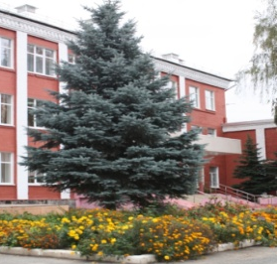
май, 2016 нче ел
Батырлыкта - матурлык
Татар телендә белем һәм милли тәрбия бирүче,бүгенге көндә Абдулла Алиш исемен йөртүче Казан шәһәре Совет районының 20 нче гимназиясе 192 нче балалар бакчасы бинасында  2001 нче елда ачыла.  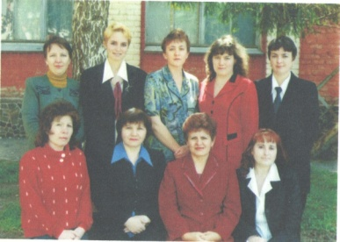  Вафина Фирдәвес Габделнур кызы (2001-2007 нче елларда гимназия директоры) җитәкчелегендә бик күп каршылыклар белән ачылган һәм 39 бала, 10 укытучыдан башланып киткән татар гимназиясе 2010 нчы елда  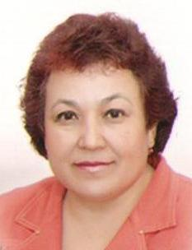  Җамалетдинова Зәлфирә Исхак кызы җитәкчелегендә (2007-2011 елларда гимназия директоры) зур бинага күчә.  Фирдәвес Габделнур кызы һәм Зәлфирә Исхак кызы милли мәгарифне үстерүгә һәм гимназиядә милли мохит булдыруга күп көч куялар. | Булган традицияләрне тулыландырып  һәм гимназияне үсеш юлыннан бүгенге көндә Арсланова Рәхимә Минвәли кызы алып бара.  (2011 елда директор итеп билгеләнә).  Хөрмәтле  укытучылар, укучылар, гимназия хезмәткәрләре һәм ата-аналар!  Сезне барыгызны да гимназиянең  15-еллык юбилее белән тәбрик итәм.  Гимназия - гади бина гына түгел, ә тырыш укучыларны, җаваплы, үз һөнәрләренә тугрылыклы, балаларны яратучы, аларга ныклы белем бирергә омтылучы укытучыларны һәм һәрчак ярдәмгә килергә әзер торучы ата-аналарны бер гаиләгә туплаган уку йорты.  Безнең гимназия үзенең 15-еллык юбилеен билгели. Хөрмәтле клоллегаларым! Шушы 15 ел эчендә ирешелгән уңышларда һәрберегезнең өлеше бар . Һәм мин бүген барыгызга да ихлас күңелдән рәхмәт әйтәм. Киләчәктә дә гимназиябез үссен, гөрләп чәчәк атсын, үрләр яулап алга атласын өчен тырыш хезмәт куйыйк!  Бер-бер артлы чабып еллар узар  Алышыныр чорлар, буыннар  Гимназиябез һәр ел балаларны  “Хуш киләсез!”-,диеп каршылар.  Р.М.Арсланова |  |  | Безнең уңышларыбыз  2001-2010 нчы еллар-оешу, татар зыялылары, мәгърифәтчеләре белән очрашулар  2012 нче һәм 2015 елларда гимназия «Россиянең әйдәп баручы белем учрежденияләре”  исемле Милли реестрга кертелә. (Таныклык № 1534 )  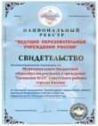  *24.10.2013 гимназиянең ишегалдында заман таләпләренә туры килә торган спорт мәйданчыгы ачыла. 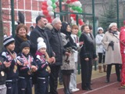  * “Без патриотлар тәрбиялибез”исемле Бөтенроссия бәйгесендә җиңүче, 2012 нче ел.  2012 нче елда гимназиягә “Сәламәтлекне саклау буенча “бронза”дәрәҗәсенә ия булган мәктәп” исеме бирелә.  *2013 нче елдан гимназия “ЮНЕСКО мәктәпләре ассоцияциясе” проектында катнаша.  *2013 нче елның 26 сентябрендә гимназиядә А.Алиш премиясе лауреатларына багышланган “Алиш варислары” исемле музей ачылды.  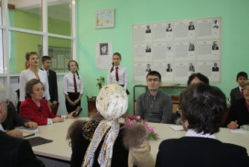
* 2013 нче елда Хәлиуллина Лилия (8 нче сыйныф укучысы) МГУ ның “Ломоносов” фән олимпиадасы призеры. Укытучысы- Хафизова Л.А.  * Мифтахова С., Чернышева А., Дадаханова Э., Камашева А., Ав А., 4В сыйныфы укучылары-Безнең мирас” исемле Бөтенроссия интеллектуаль бэйгесе җиңүчеләре.Укытучы- БобрикВ.А.  * Кәримов Б.,11 нче сыйныф укучысы, "Learntowin!" исемле регионара бәйге призеры. Укытучысы-Гарифуллин Р.З.  -Хисамова А., 6 нчы сыйныф укучысы, Омск шәһәрендә узган Бөтенроссия фәнни-гамәли конференцияпризеры. Укытучысы-Джаффарова Е.Н.  2014  * Фатыйхов Р., 9 А сыйныфы укучысы – V Бөтенроссия укучыларның һәм студентларның «Татар лингвокультурологиясе: проблема һәм перспективалар» темасы буенча К(П)ФУ үткәргән фәнни-гамәли конференциясе призеры. “ Ел лидеры-2016” бәйгесе призеры.  * Арсланова Р., 10 нчы сыйныф укучысы КИЭУиП үткәргән Республика ачык предмет олимпиадасында призер.  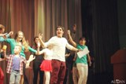  *Мин татарча сөйләшәм” акциясе кысаларында узган”Татар-дозор” республика квест-уенында гимназиянең “ Кәләпүш” командасы II урынны яулады. | 2014 нче елда гимназия директоры Арсланова Рәхимә Минвәли кызы К.Насыйри исемендәге премиягә ия була.  *Республиканская квест-игра, “Мин татарча сөйләшәм”, команда ” Кәләпүш” заняла II место.  *18.04.2014ел. Буа шәһәрендә узган III Республика фәнни- гамәли конференциясендә Нуретдинова А. һәм Валиуллина И., 6 нчы сыйныф укучылары III урын яуладылар. (Укытучы- Джаффарова Е.Н.)  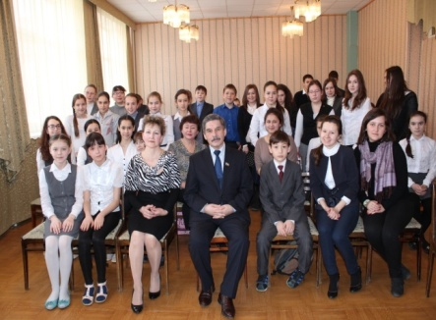  2015  *2015 нче елның 19 нчы мартында гимназиядә Россиянең Хокук Академиясе белән берлектә укучылар һәм студентлар арасында I Бөтенроссия фәнни-гамәли конференциясе үткәрелә  * 2015 нче елның 28 нче апрелендә гимназиядә укучылар арасында “ Алиш эзләреннән” исемле төбәкара фәнни-гамәли конференция үткәрелә башлый  * Гайнуллин Н., 8 кл., Миндубаева И.,8кл., Халиуллина Л., 10 кл., Салихова Э., 10 кл.- аенда рус теленнән узган Халыкара олимпиадасы призерлары.  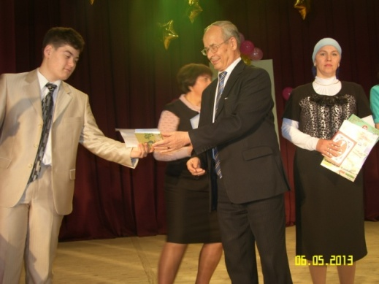 |  |  | 2016  *Сираҗиев Рүзәл, 9 А сыйныфы укучысы,” Ел лидеры-2013”; Фатыйхов Рөстәм,11 нсе сыйныф укучысы ” Ел лидеры- 2016 шәһәр бәйгесе җиңүчесе  Җитәкчеләре – Набиуллина Гөлсәрия Камиловна һәм Фатыхова Ландыш Рифатовна.  - *Нуретдинова Алия, 8Б сыйныфы укучысы « Кышкы әкият” исемле I Бөтенроссия иҗат бәйгесендә җиңү яулады. (Укытучысы – рус теле һәм рус әдәбияты укытучысы Лебедева Лидия Владимировна), февраль, 2016 ел.  14.04-18.04.2016 көннәрендә Санкт –Петербургта узган “Открой в себе ученого-Үзеңдә галимне ач ” III Бөтенроссия фәнни-инновацион конференциясендә катнашып, укучыларыбыз яхшы нәтиҗәләргә ирешеп кайттылар:  Бариев Эмиль 11 класс-1 урын  Мансуров Әмир 11 класс- 2 урын  Гайнуллин Наиль - 2 урын  Ильясов Ильхам - 3 урын  Садриев Рамис - 3 урын  Җитәкчесе- Хафизова Л.А., рус теле һәм әдәбияты укытучысы  - 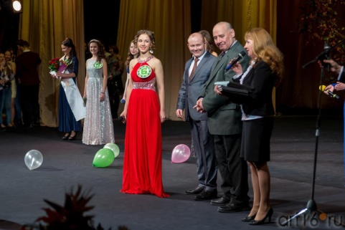  Камалетдинова Чулпан, 9 нчы А сыйныфы укучысы  “Татар кызы-2014 ”шәһәр бәйгесендә” Ягымлы кыз” номинациясендә җиңүче дип танылды.
 ҮСЕШ ЮЛЫНДА 
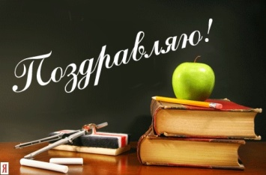  Гимназияне мин бик яратам, чөнки анда мин ныклы белем алам.  Мин гимназиягә озын гомер телим.  Сираҗиева З. (4А)  Безнең гимназия бик якты,зур һәм мин аны бик яратам, чөнки анда бик тәмле ашаталар һәм монда күп конкурслар була. Гимназиядә бик яхшы,акыллы укытучылар эшли.  Валиуллин М. (5В)  Гимназиябездә бик яхшы укыталар, анда минем дуслырым да күп. Мин гимназиягә озын гомер телим.  Хакимова А. (3А)  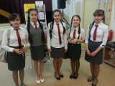  Безнең курайчыларыбыз  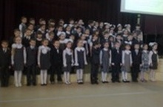  Хор коллективы |  |  | ***  2016-й стал датой особенной,  15 лет, как отроду, гимназии родной.  Желаем в этот день ей  Работы плодотворненькой  И чтоб жиливсе большой,  крепкой семьей.  15 лет – ведь возраст подростковый.  Открыли школу будто бы вчера.  Но как же много было здесь заложено!  Кипит работа наша на УРА!  Давалось знаний здесь немало,  Училивсе мы только так!  На конкурсах, бывало часто,  Давали лучший результат!  Процветай же наша гимназия!  А нам пора прощаться...  Будем помнить тебя всегда!  Ученики одиннадцатого класса  Бариев Эмиль  Җитәкчесе : Фахрутдинова Г.М.  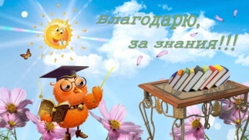 | 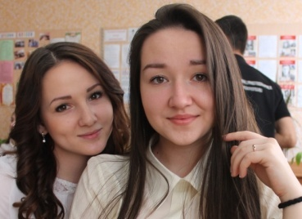  Акыл камил, ә рух көчле булсын,  Хәләл көч белән сез яшәгез.  Гомер бит ул тик бер генә килә  Җирдә яшеннәрдәй яшьнәгез.  Диләрә һәм Алисә,2015 нче ел чыгарылышы  Әниемә  (Сиразеева 3әлинә 3 А классы)  (Укытучысы Галеева Г.Ш.)  Кулыма каләм алып,  Шигырь язарга булдым.  Шигыремнең исемен  “Әнием” диеп куйдым .  Минем әни бик тырыш,  Бар эшкә дә өлгерә.  Мин аңа сорау бирсәм,  Тиз генә җавап бирә.  Син гел шулай көләч булсаң,  Нурлар балкыр йөзеңдә.  Әтием белән бергәләп,  Бәхетле бул гомергә!  Ак каен  Мин кояшлы җәй көннәрен  Сагынып көтеп алам.  Шул кояшлы көннәрдә  Урман ягына барам.  Шул чагында очратам мин,  Дускаем ак каенны.  Исәнме, дустым!-диеп ул  Каршылап ала мине.  Мин килгәч аңа рәхәт тә,  Моңсу да булган кебек.  Агачлар телен белгән күк  Серләшәм көлеп-көлеп.  Еллар уза, үсәм мин дә.  Китәр көн якынлаша  Онытмам сине каеным,  Картаймый мәңге яшә!  Җаббарова Венера, 7б сыйныф укучысы )
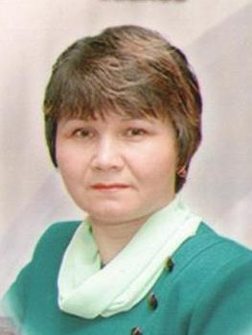  “ Күңел хәтирәләре буйлап  Гимназиям бүген бик шат, Бик көләч күрәм сине. Шуңа күрә котлыйм да мин, Бәйрәмең –белән сине.  Әйе,15 ел вакыт сизелмичә дә узып та китте.Гимназиянең ачылган вакытын күз алдымнан уздырам: җәйге ял вакытында яңа ачылачак гимназиягә балалар туплау.Августның соңгы көннәре.Кичке тугызга чаклы уздырылган ата-аналар җыелышлары, РОНО хезмәткәрләре белән ,бинасыз калу...  Туплаган укытучылар коллективы таркалмады.Фирдәвес Габделуровна ,беренче директорыбыз,югалып калмады,безне эштә гел елмаеп каршы ала һәм безгә укытучыларга ниндидер көч бирә иде.  1 нче сентябрь Сәйдәш мәдәният йортында бәйрәм- татар халык көйләре яңгырый. Чәчәкләр, шарлар күтәргән укучылар , әти-әниләр, дәү әни,дәү әтиләр,кунаклар бәйрәмгә агыла. 20 нче гимназиянең беренче Белем бәйрәме югары дәрәҗәдә узды. Безгә дигән бинада 110 нчы мәктәп укыячак,чөнки аларда ремонт эшләре тәмамланмаган. 2,3 сентябрь – музейларга экскурсияләр. Бары тик укуның  дүртенче көнендә генә без Балалар академиясендә өстәл артларына утырып укый һәм укыта башладык. Бер елдан соң безгә дигән ике катлы балалар бакчасын яңа уку елына хәзерләгәндә көне буе ашамыйча, ремонттан чыккан,чүп-чарларны Камаз машинасына төягән вакытлар күптән артта калды. Шул вакытта эшләгән укытучыларга мин,элеккеге профком председателенә ,тагын бер кат зур рәхмәтемне белдерәм. |  |  | Бу 15 ел эчендә яулаган уңышларны күреп,шатланып,горурланып куям.Без булдырдык. Казанның Совет районында гөрләп татар гимназиясе эшләп килә. 39 бала белән ачылган белем йортында хәзер 600 баладан артык укучы белем ала. Безнең укучыларыбыз олимпиадаларда, ярышларда һәм башка төрле чараларда катнашып,югары уңышларга ирешеп,призлы урыннар яулап Абдулла Алиш исемендәге 20 нче гимназия данын тирә-юньгә таныттылар.  Бу, әлбәттә,дус,бердәм эшләүче коллективның һәм директорларыбыз Арсланова Рәхимә Минвәли кызы хезмәте.  Гимназиябез алга таба да гөрләп эшләсен иде. Аның ишекләре һәрвакытта да ачык булып,30,40,50...еллык юбилейларын билгеләп үтәргә язсын.Бәйрәм белән Сезне!  Югары квалификацион категорияле башлангыч сыйныф укытучысы Зиннурова Наилә Зәйнетдин кызы  Баш мөхәррир: Р.М.Арсланова  Редколлегия:  Клинөова Л.А.;  Мәктәп үзидарәсе.  Укучыларның фәнни оешмасы.  Гамәлгә куелды  11 май , 2016 ел сәг. 16.00,  тираж 200 данә  Укучылар,сездән кызыклы язмалар көтәбез! | Укытучы-белем, моң язың, кеше иткән олы остазың!  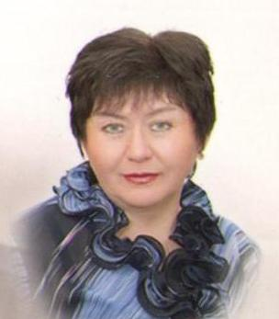  Бу дөньяда нинди генә биеклекләргә ирешсәк тә, уңышлар башында укытучы торганлыгын һәркем таный. Әйе, нәкъ менә алар мәгърифәт дөньясына алып керә. Әнә шуңа күрә бөек акыл ияләре дә, тиңдәшсез батырлыклар күрсәткән каһарманнар да, ачышлары белән танылган галимнәр, исемнәре халыклар тарихына алтын хәрефләр белән язылган әдәбият, мәдәният, сәнгать әһелләре дә, ирешкән уңышлары турында сүз чыккач, иң беренче нәүбәттә үзләрен хәреф танырга өйрәткән, зур тормыш юлына чыгарган укытучыларын, остазларын олы хөрмәт һәм ихтирам хисләре белән искә алалар.  Укытучы... Бүген галим дә, ташчы да, иген игүче дә олы исемең алдында баш ия, чөнки теләсә кайсы һөнәргә юл башы синең фидакарь хезмәтең нәтиҗәсендә салына. Син дөньядагы барлык уңай сыйфатларны үзеңә туплагансың. Киң күңеллелек, тырышлык, кешеләргә чиксез мәхәббәт...  Безнең гимназиябездә дә күп еллар буена мөгаллимлек иткән, көнне-төнгә ялгап үзләренең фидакарь хезмәтләре белән яшь буынны тәрбияләүгә көч куйган укытучыларыбыз шактый. Сездәге сабырлык аналар сабырлыгына тиң. Шушы катлаулы чорда да көндәлек мәшәкатьләрне бер читкә куеп, башкалар өчен яшисез. Авыр, ләкин дөньядагы иң кирәкле хезмәтне бар көчегезне куеп башкарасыз. Нарасый күңеленә Сез чәчкән игелек орлыклары шытымнар бирсен, үссен, корымасын иде!  Садыйкова Рима Илдус кызы, китапханә мөдир

